**Инструкция для волонтера,**

**осуществляющего проверку домовладений Калужской области**

**на возможность приема цифрового телевизионного сигнала.**

***Общие сведения.***

Эфирное телевидение можно разделить на:

- Аналоговое. Старый формат.

- Цифровое. Новый формат, который позволяет принимать и смотреть каналы в лучшем качестве. Цифровой формат менее чувствительный к помехам. Может транслировать большее количество каналов.

Если при просмотре Первого канала, канала Культура или Россия-1 в правом верхнем углу экрана возле логотипа канала Вы видите букву «А» – значит телевизор настроен на прием аналогового телесигнала и с 14 октября 2019 без перенастройки и приобретения дополнительного оборудования телевизор не будет транслировать телепередачи.

Оборудование, которое необходимо для приема цифрового эфирного телевидения;

- Либо телевизор с поддержкой DVB-T2 (современный, выпущенный после 2013 года).

- Либо специальная DVB-T2 приставка (тюнер).

- Антенна.

Если у гражданина старый телевизор (произведенный до 2013 года), в котором нет встроенного тюнера с поддержкой формата DVB-T2, то для просмотра телевизора нужно покупать отдельную приставку (см. фото 1), которая будет принимать сигнал DVB-T2, обрабатывать его и передавать на телевизор готовую картинку. Саму приставку можно подключить практически к любому телевизору.

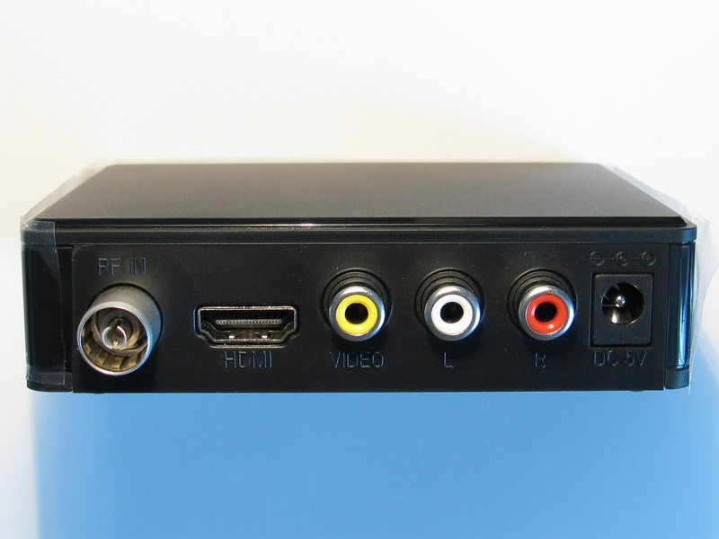

*Фото 1. Цифровая приставка (ресивер, тюнер)*

К приставке подключается антенна. Возможно использование той антенны, которая была установлена для просмотра аналогового телевидения. Выбор антенны зависит от места проживания и удаленности от (см. фото 2).

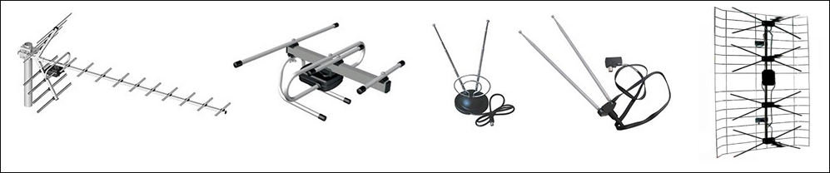

*Фото 2.Антенны для приема цифрового сигнала*

Антенна подключается к ресиверу коаксиальным кабелем. Телевизор в свою очередь подключается к ресиверу кабелем RCA (тюльпан) (возможно «SCART» или «HDMI» в зависимости от модели телевизора, см. фото 3).

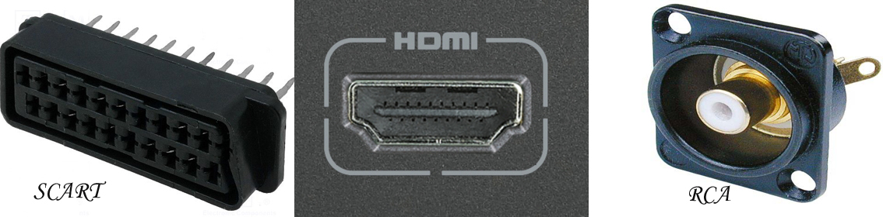

*Фото 3.Типы телевизионных разъемов*

На фото 4 представлена схема подключения, при использовании которой с 14 октября 2019 года изображение на телевизорах будет отсутствовать.

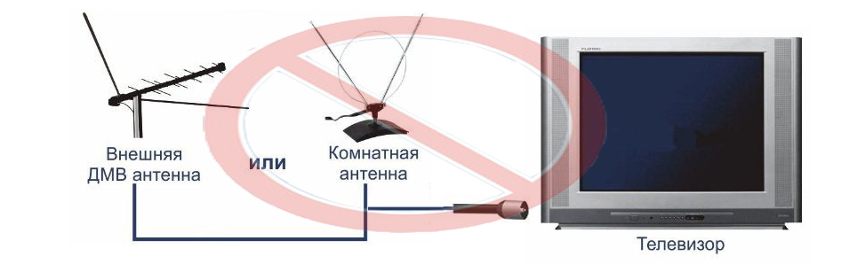

*Фото 4.Схема приема аналогового телевизионного сигнала*

Схема подключения антенны к телевизору с использованием телевизионной цифровой приставки представлена на фото 5.

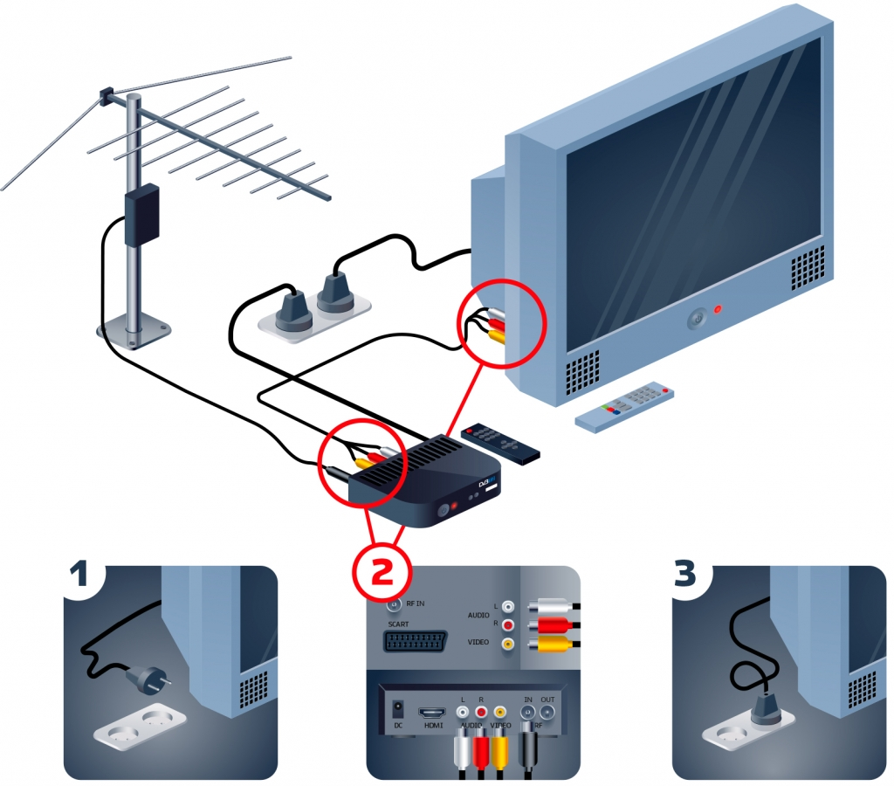

*Фото 5.Схема приема цифрового телевизионного сигнала*

**Как подключить и настроить цифровое телевидение с помощью цифровой приставки.**

**Шаг 1.**Отключите электропитание телевизора.  **Шаг 2.**Подключите антенный кабель к антенному входу цифровой приставки. Подключите видео- и аудио кабель к соответствующим разъемам на телевизоре и цифровой приставке. Качество изображения будет выше при подключении приставки к телевизору кабелем HDMI.  **Шаг 3.**Подключите электропитание и включите телевизор. **Шаг 4.**В меню телевизора выберите требуемый источник входного сигнала: HDMI, AV, SCART и др.   
**Шаг 5.**Произведите автоматический поиск цифровых телевизионных программ. В идеальных условиях должны пойматься 20 телевизионных и 3 радио канала.

Подробную информацию вы можете получить по телефонам

8-800-220-20-02 (федеральная линия РТРС)

8-800-450-11-60 (телефон для приема заявок на вызов волонтера)